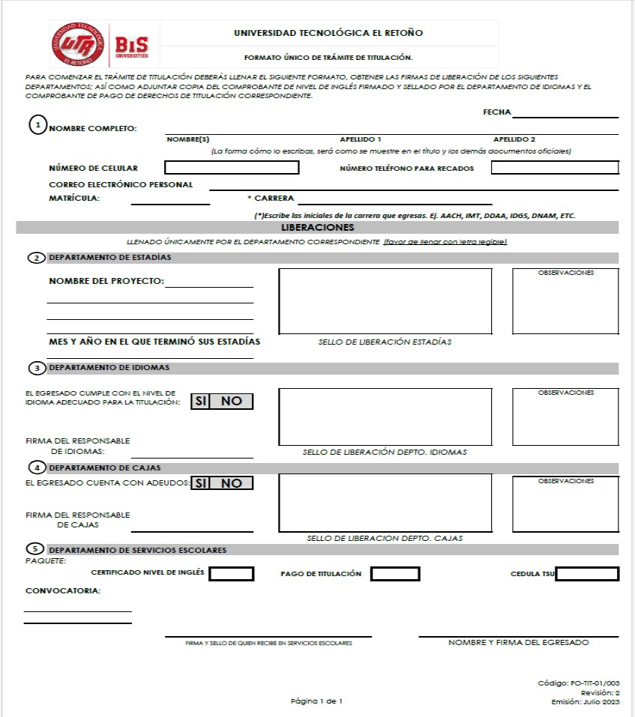

SECCIÓN 2 LA LIC. ROSALBA FLORES DE ESTADIAS VALIDARÁ TU INFORMACIÓN EN ESTE ESPACIO.

SECCIÓN 3 LAS MTRAS. MICHEL Ó JAQUELINE DE IDIOMAS VALIDARÁN TU INFORMACIÓN EN ESTE ESPACIO.

SECCIÓN 4 CAJA VALIDARÁ TU INFORMACIÓN EN ESTE ESPACIO.

Fecha de publicación FEBRERO 2024

CONVOCATORIA PARA TRÁMITE DE TITULACIÓN DE FEBRERO 2024.

Nos complace que estés en esta última etapa, ahora es necesario para iniciar el trámite de titulación que cumplas con los siguientes requisitos, LEE DETENIDAMENTE la información y cuando tengas cubiertos los requisitos junto con el Formato único de Trámite de Titulación llenado podrás entregar los documentos en las ventanillas de Control Escolar del viernes 02 al viernes 16 de febrero del presente año, en un horario de 8:30am a 03:30pm.
REQUISITOS

1. FORMATO ÚNICO DE TRÁMITE DE TITULACIÓN. (Lo descargas de la página oficial de la UTR)
2. COPIA DEL COMPROBANTE DE PAGO DE TITULACIÓN.
3. COMPROBANTE O CERTIFICADO DE NIVEL DE INGLÉS (firmado y sellado).
4. TÍTULO DE T.S.U. (*) aplica solo a Ingenierías.
5. CERTIFICADO DE ESTUDIOS DE T.S.U. (*) aplica solo a Ingenierías.
6. COPIA DE CÉDULA PROFESIONAL DE T.S.U. (*) aplica solo a Ingenierías.

INDICACIONES
1. Imprime y llena el FORMATO ÚNICO DE TRÁMITE DE TITULACIÓN dependiendo de la Sección, lo descargas de la página de la UTR.
2. Sección 1 DATOS PERSONALES. Deberás poner tus datos como nombre y apellidos, la fecha en la que presentas tu trámite, carrera y tu matrícula. Si designas alguna persona para que te ayude en el trámite es importante que presente Carta Poder simple (la venden en las papelerías o se puede redactar) donde diga que la persona que designas puede realizar tus trámites ante la UTR y anexarás COPIA de las credenciales del INE por ambos lados (la tuya y de la persona que te apoya en el trámite).
3. Sección 2 ESTADIAS. Te presentas junto con el formato impreso con la Lic. Rosalba Flores Murillo para que valide tu información dentro del formato pondrá sello y firma de validación. Se ubicada en el 2do nivel del edificio de Learning Commons el correo de contacto es (rosalba.flores@utr.edu.mx)
4. Sección 3 IDIOMAS. Te presentas junto con el formato impreso que estás llenando al Departamento de Idiomas y las Maestras Jaqueline Rico o Michel Valencia validará tu información con sello y firma y te imprimirán el COMPROBANTE O CERTIFICADO DE NIVEL DE INGLÉS el cual también debe ir firmado y sellado, el correo de contacto es (jaqueline.rico@utr.edu.mx)
5. Sección 4 CAJA. Te presentas junto con el formato impreso que estás llenando en la Ventanilla de Cajas, para realizar el pago de titulación hasta el momento el costo para TSU es de $2,600 pesos y para ING/LIC es $2,700 el correo de contacto es (contabilidad@utr.edu.mx )
6. Sección 5 CONTROL ESCOLAR. Por último presenta el formato impreso que tienes ya llenado sellado y validado por todas las áreas en las ventanillas de Control Escolar junto con los documentos que se te mencionaron anteriormente el correo de contacto para el trámite de titulación es (titulación@utr.edu.mx ).
7. En ese momento que entregas tu documentación en ventanilla Control Escolar revisará y validará tu documentación, si está completa te entregará un comprobante de inicio para el trámite de titulación, mismo que debes conservar hasta el final del proceso para cualquier aclaración.
8. El correo electrónico será el medio por el que estaremos en comunicación contigo durante todo el tiempo que dure tu trámite de titulación. (titulación@utr.edu.mx )

IMPORTANTE: En caso de que el egresado NO pueda acudir a la universidad a realizar el trámite, podrá realizarlo otra persona presentando Carta Poder simple, que deberá solicitar previamente en Control Escolar, y copia de las credenciales del INE del egresado y de la persona que realizará el trámite por ambos lados junto con la documentación. Si al realizar el trámite el representante comete algún error en la información la Universidad Tecnológica El Retoño se deslinda de cualquier situación y corre el riesgo que el trámite no proceda.

Fecha de publicación FEBRERO 2024

